Cục Thi hành án dân sự tỉnh Bến Tre tổ chức kiểm tra toàn diện
tại Chi cục Thi hành án dân sự huyện, thành phố

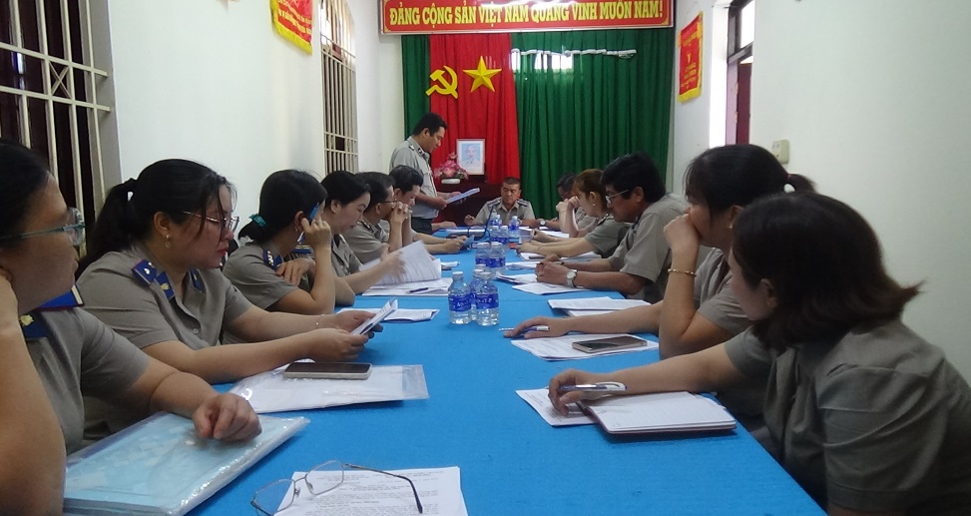

Sáng ngày 18 tháng 3 năm 2024, tại Chi cục Thi hành án dân sự huyện Chợ Lách. Cục Thi hành án dân sự tỉnh tổ chức công bố Quyết định kiểm tra toàn diện công tác thi hành án dân sự đối với đơn vị. Tham gia đoàn kiểm tra có đại diện lãnh đạo Cục Thi hành án dân sự tỉnh, trưởng phòng chuyên môn, Chấp hành viên, Thẩm tra viên, một số Chi cục trưởng Chi cục Thi hành án dân sự huyện, thành phố. Toàn thể công chức Chi cục Thi hành án dân sự huyện Chợ Lách tiếp và làm việc với đoàn.
Theo Quyết định số 91/QĐ-CTHADS ngày 27/02/2024 của Cục Thi hành án dân sự tỉnh, năm 2024 Cục Thi hành án dân sự tỉnh sẽ tổ chức kiểm tra toàn diện đối với 02 đơn vị là Chợ Lách và Mỏ Cày Nam, thời gian dự kiến kiểm tra trực tiếp tại mỗi đơn vị là 07 ngày làm việc. Nội dung kiểm tra gồm: công tác hành chính Văn phòng; công tác tổ chức thi hành án; công tác kiểm tra giải quyết khiếu nại, tố cáo.
Qua công tác kiểm tra để đánh giá kết quả công tác lãnh đạo của đơn vị; kết quả thực hiện nhiệm vụ của công chức trên các mặt hoạt động. Kịp thời phát hiện, ngăn chặn các hành vi vi phạm pháp luật trong tổ chức hoạt động thi hành án dân sự. Chỉ đạo chấn chỉnh khắc phục các hạn chế thiếu sót trong thực thi nhiệm vụ./.

Phạm Tấn Khánh - Cục Thi hành án dân sự tỉnh

